SỞ GD & ĐT THÀNH PHỐ ĐÀ NẴNG  TRƯỜNG THPT CHUYÊN  LÊ QUÝ ĐÔN  (Đề thi gồm 06 trang) | ĐỀ THI THỬ TỐT NGHIỆP THPT  Năn học: 2020 – 2021 (Lần 1)  Bài thi: KHOA HỌC TỰ NHIÊN  Môn thi thành phần: VẬT LÍ  Thời gian làm bài: 50 phút, không kể thời gian phát đề
  Mã đề thi: 006

Họ, tên thí sinh: .......................................................................................
Số báo danh: ............................................................................................

Câu 1: Điện năng truyền tải đi xa thường bị tiêu hao, chủ yếu do tỏa nhiệt trên đường dây. Gọi R là điện trở đường dây, P là công suất được truyền đi, U là điện áp tại nơi phát, cosφ là hệ số công suất của mạch điện thì công suất tỏa nhiệt trên đường dây là
A. | B. | C. | D.
Câu 2: Một dây dẫn thẳng dài đặt trong không khí có dòng điện với cường độ I chạy qua. Độ lớn cảm ứng từ B do dòng điện này gây ra tại một điểm cách dây một đoạn r được tính bởi công thức
A. | B. | C. | D.
Câu 3: Cho đoạn mạch điện xoay chiều gồm 2 trong 3 phần tử R, L, C mắc nối tiếp. Điện áp giữa hai đầu đoạn mạch và cường độ dòng điện trong mạch có biểu thức: và . Mạch điện gồm
A. Hai phần tử là R và C với R = Z_{C} | B. Hai phần tử là R và L
C. Hai phần tử là R và C | D. Hai phần tử là L và C
Câu 4: Một con lắc lò xo nằm ngang, người ta kích thích cho con lắc dao động điều hòa với biên độ 5 cm thì chu kì dao động là 1,0 s. Nếu kích thích cho con lắc dao động điều hòa với biên độ 10 cm thì chu kì dao động là
A. | B. | C. | D.
Câu 5: Để có hiện tượng sóng dừng trên dây một sợi dây đàn hồi có một đầu cố định, một đầu tự do, thì chiều dài l của sợi dây phải thỏa mãn điều kiện
A. | B.
C. | D.
Câu 6: Chọn câu sai. Tổng hợp hai dao động điều hòa cùng phương, cùng tần số, cùng biên độ A là một dao động điều hòa cùng phương, cùng tần số với hai dao động thành phần và có biên độ là
A. nếu hai dao động thành phần có pha vuông góc nhau.
B. 2A nếu hai dao động thành phần là cùng pha.
C. A nếu hai dao động thành phần lệch pha nhau
D. nếu hai dao động thành phần lệch pha nhau
Câu 7: Đặt điện áp xoay chiều vào hai đầu đoạn mạch chỉ có điện trở thuần. Gọi I₀ là cường độ dòng điện cực đại, U và I là điện áp và cường độ dòng điện hiệu dụng, u và i là giá trị tức thời. Hệ thức nào sau đây sai?
A. | B. | C. | D.
Câu 8: Một cây cầu bắc ngang qua sông Phô-tan-ka ở thành phố Xanh Pê-téc-bua (Nga) được thiết kế xây dựng đủ vững chắc, có thể cho cùng lúc 300 người đi qua mà cầu không sập. Năm 1906 có một trung đội bộ binh gồm 36 người đi đều bước qua cây cầu làm cho cây cầu gãy. Sự cố gãy cầu là do
A. Dao động tuần hoàn của cầu | B. Xảy ra cộng hưởng cơ ở cầu
C. Cầu không chịu được tải trọng | D. Dao động tắt dần của cây cầu
Câu 9: Một vật dao động điều hòa theo phương trình với Biên độ của dao động là
A. x | B. ω | C. φ | D. A
Câu 10: Để phân loại sóng ngang, sóng dọc, người ta dựa vào
A. Phương dao động và vận tốc truyền sóng | B. Phương truyền sóng và bước sóng
C. Phương dao động và phương truyền sóng | D. Vận tốc truyền sóng và bước sóng
Câu 11: Trong bài hát “Tiếng đàn bầu” của nhạc sỹ Nguyễn Đình Phúc có đoạn: Tiếng đàn bầu của ta cung thanh là tiếng mẹ, cung trầm là giọng cha, ngân nga con vẫn hát, tích tịch tình tang. “Thanh” và “trầm” ở đây nói đến đặc trưng nào của âm?
A. Cường độ âm | B. Độ cao | C. Độ to | D. Âm sắc
Câu 12: Giá trị hiệu dụng của điện áp xoay chiều là
A. B. C. D.
Câu 13: Một chất điểm dao động điều hòa theo phương trình vận tốc Lúc
vật chuyển động
A. Nhanh dần theo chiều dương | B. Chậm dần theo chiều âm
C. Nhanh dần theo chiều âm | D. Chậm dần theo chiều dương
Câu 14: Con lắc lò xo gồm vật nặng khối lượng m = 100 g và lò xo nhẹ có độ cứng k = 100 N/m. Tác dụng một ngoại lực cưỡng bức biến thiên điều hòa với biên độ F₀ và tần số f₁ = 6 Hz thì biên độ dao động ổn định là A₁. Nếu giữ nguyên biên độ F₀ mà tăng tần số ngoại lực đến f₂ = 10 Hz thì biên độ dao động ổn định là A₂. So sánh A₁ và A₂
A. A₁ có thể lớn hơn hoặc nhỏ hơn A₂ |  | B. A₁ = A₂
C. |  | D.
Câu 15: Để xác định điện động E của một nguồn điện, một học sinh mắc mạch điện như hình bên (H₁). Đóng khóa K và điều chỉnh con chạy C, kết quả đo được mô tả bởi đồ thị biểu diễn sự phụ thuộc của (nghịch đảo số chỉ của ampe kế A) vào giá trị R của biến trở như hình bên (H₂). Giá trị  trung bình của E được xác định bởi thí nghiệm này là |  |  | 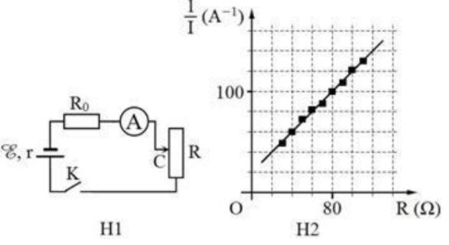
A. 2,5 V | B. 2,0 V | C. 1,0 V |  | D. 1,5 V
Câu 16: Vật sáng AB có dạng đoạn thẳng nhỏ đặt vuông góc với trục chính (A nằm trên trục chính) của thấu kính phân kỳ. Khi tịnh tiến AB dọc theo trục chính ra xa thấu kính thì ảnh A’B’ của AB cho bởi thấu kính
A. Lớn dần và dịch lại gần tiêu điểm ảnh của thấu kính.
B. Nhỏ dần và dịch lại gần tiêu điểm ảnh của thấu kính.
C. Nhỏ dần và dịch lại gần thấu kính.
D. Lớn dần và dịch lại gần thấu kính.
2
Câu 17: Một sóng cơ truyền trên mặt nước với tần số 5 Hz. Tại thời điểm t vị trí các phần tử mặt nước có dạng như hình vẽ. Trong đó khoảng cách từ vị trí cân bằng của A đến vị trí cân bằng của Q là 15 cm và điểm P đang từ vị trí cân bằng của nó đi lên. Sóng này truyền từ |  | 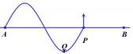
A. B đến A với tốc độ 2 m/s | B. B đến A với tốc độ 1 m/s
C. A đến B với tốc độ 2 m/s | D. A đến B với tốc độ 1 m/s
Câu 18: Một bóng đèn sợi tóc có ghi 220 V – 100 W được mắc vào mạng điện xoay chiều có điện áp hiệu dụng 220 V. Điện năng tiêu thụ của đèn trong 1 giờ là
A. 100 Wh | B. 110 Wh | C. 220000 J | D. 36000 J
Câu 19: Thí nghiệm giao thoa sóng trên mặt chất lỏng với hai nguồn kết hợp cùng pha. Biết bước sóng bằng 20 cm. Nếu điểm M nằm trên đường cực tiểu giao thoa thì hiệu đường đi từ hai nguồn đến điểm M có thể là giá trị
A. 50 cm | B. 60 cm | C. 40 cm | D. 55 cm
Câu 20: Chọn câu đúng. Đưa quả cầu tích điện Q lại gần quả cầu M nhỏ, nhẹ, bằng bấc, treo ở đầu một sợi chỉ thẳng đứng. Quả cầu bấc M bị hút dính vào quả cầu Q. Sau đó thì
A. M bị đẩy lệch về phía xa Q | B. M tiếp tục bị hút dính vào Q
C. M rời Q về vị trí thẳng đứng | D. M rời Q và vẫn bị hút lệch về phía Q
Câu 21: Một đèn điện mắc vào điện áp xoay chiều Đèn chỉ sáng khi điện áp tức thời hai đầu đèn có độ lớn Số lần đèn tắt trong 1 s là
A. 50 | B. 100 | C. 400 | D. 200
Câu 22: Tại một phòng thí nghiệm, học sinh A sử dụng con lắc đơn để đo gia tốc rơi tự do g bằng phép đo gián tiếp. Kết quả đo chu kì và chiều dài của con lắc đơn là T = 1,919 ± 0,001 (s) và l = 0,900 ± 0,002 (m). Bỏ qua sai số của số π. Cách viết kết quả đo nào sau đây là đúng?
A. | B.
C. | D.
Câu 23: Phương trình sóng tại nguồn O có dạng Sóng truyền dọc theo phương Ox với biên độ A và bước sóng λ không đổi. Điểm M trên phương Ox, cách O một đoạn vào thời điểm có li độ bằng . Biên độ A có giá trị bằng
A. B. C. D.
Câu 24: Ở cùng một nơi trên Trái Đất, các con lắc đơn dao động điều hòa. Con lắc đơn có chiều dài l₁ dao động điều hòa với chu kì T₁, con lắc đơn có chiều dài l₂ dao động điều hòa với chu kì T₂. Con lắc đơn có chiều dài dao động điều hòa với chu kì
A. B. C. D.
Câu 25: Đặt điện áp xoay chiều vào hai đầu đoạn mạch gồm cuộn dây thuần cảm có độ tự cảm L thay đổi được, điện trở R và tụ điện có điện dung C mắc nối tiếp theo thứ tự. Điều chỉnh L thì thấy điện áp hiệu dụng giữa hai đầu cuộn cảm đạt cực đại bằng Khi đó biểu thức điện áp giữa hai đầu tụ điện là
A. | B.
C. | D.
Câu 26: Ở mặt chất lỏng, tại hai điểm A và B có hai nguồn kết hợp, dao động cùng pha theo phương thẳng đứng. Gọi M là điểm thuộc mặt chất lỏng, nằm trên đường thẳng Ax vuông góc với Biết phần tử chất lỏng tại M dao động với biên độ cực đại, giữa M và đường trung trực của AB có 3 cực tiểu giao thoa. Số cực tiểu giao thoa trên đoạn thẳng MB là
A. 10 | B. 8 | C. 9 | D. 11
Câu 27: Đặt điện áp (u tính bằng V, t tính bằng s) vào hai đầu đoạn mạch AB gồm điện trở thuần mắc nối tiếp với đoạn mạch X. Cường độ dòng điện hiệu dụng qua đoạn mạch là Biết ở thời điểm t, điện áp tức thời giữa hai đầu AB có giá trị ở thời điểm cường độ dòng điện tức thời qua đoạn mạch bằng không và đang giảm. Công suất tiêu thụ điện của đoạn mạch X là
A. 200 W | B. 300 W | C. 150 W | D. 400 W
Câu 28: Cho một vật có khối lượng m = 200 g tham gia đồng thời hai dao động điều hòa cùng phương, cùng tần số với phương trình lần lượt là và
Độ lớn của hợp lực tác dụng lên vật tại thời điểm là
A. 0,4 N | B. 20 N | C. 40 N | D. 0,2 N
Câu 29: Một hòn đá được thả rơi tự do xuống một giếng cạn nước hình trụ có đường kính 120 cm. Một người dùng đồng hồ bấm giây, ghé sát tai vào miệng giếng, sau 3 s kể từ lúc thả thì người đó nghe thấy tiếng hòn đá đập vào đáy giếng. Giả sử tốc độ truyền âm trong không khí là 330 m/s. Lấy Thể tích của giếng có giá trị gần đúng là
A. | B. | C. | D.
Câu 30: Một con lắc đơn có chiều dài 2 m được treo tại một điểm cách mặt sàn nằm ngang 12 m. Con lắc đơn dao động điều hòa với biên độ góc rad, tại nơi có gia tốc trọng trường g = 9,8 m/s². Khi vật đang đi qua vị trí thấp nhất thì dây bị đứt. Khoảng cách từ hình chiếu của điểm treo con lắc lên mặt sàn đến điểm mà vật rơi trên sàn là
A. B. C. D.
Câu 31: Đặt vào hai đầu cuộn sơ cấp của một máy biến áp lí tưởng (bỏ qua hao phí) một điện áp xoay chiều có giá trị hiệu dụng không đổi thì điện áp hiệu dụng giữa hai đầu cuộn thứ cấp để hở là 100 V. Ở cuộn thứ cấp, nếu giảm bớt n vòng dây thì điện áp hiệu dụng giữa hai đầu để hở của nó là U, nếu tăng thêm n vòng dây thì điện áp đó là 2U. Nếu tăng thêm 3n vòng dây ở cuộn thứ cấp thì điện áp hiệu dụng giữa hai đầu để hở của cuộn này bằng
A. 100 V | B. 110 V | C. 220 V | D. 200 V
Câu 32: Một khung dây phẳng quay đều quanh một trục cố định thuộc mặt phẳng của nó, trong một từ trường đều có vectơ cảm ứng từ vuông góc với trục quay. Tại thời điểm t₁, từ thông gửi qua khung dây và suất điện động cảm ứng xuất hiện trong khung dây có độ lớn bằng 0,25 Wb và Đến thời điểm t₂, từ thông gửi qua khung dây và suất điện động cảm ứng xuất hiện trong khung dây có độ lớn bằng và 5 V. Khi suất điện động cảm ứng xuất hiện trong khung dây có độ lớn bằng giá trị hiệu dụng thì từ thông gửi qua khung dây có độ lớn bằng
A. | B. | C. |  | D.
Câu 33: Một chất điểm có khối lượng m = 300 g thực hiện đồng thời hai dao động điều hòa cùng phương, cùng tần số, cùng biên độ, có li độ phụ thuộc thời gian như hình vẽ. Nếu thì cơ năng của chất điểm gần giá trị nào nhất sau đây? |  |  | 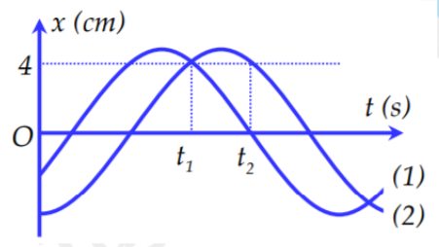
A. 74,8 mJ | B. 36,1 mJ | C. 37,9 mJ |  | D. 72,1 mJ
Câu 34: Có hai con lắc lò xo giống hệt nhau, dao động điều hòa trên mặt phẳng nằm ngang dọc theo hai đường thẳng song song cạnh nhau và song song với trục Ox. Biên độ của con lắc thứ nhất là của con lắc thứ hai là con lắc thứ hai dao động sớm pha hơn con lắc thứ nhất. Trong quá trình dao động, khoảng cách lớn nhất giữa hai vật là a = 4 cm. Khi động năng của con lắc thứ nhất đạt cực đại là W thì động năng của con lắc thứ hai là
A. | B. | C. |  | D.
Câu 35: Trên một sợi dây đàn hồi OC đang có sóng dừng ổn định với bước sóng λ, chu kỳ T. Hình ảnh sợi dây tại thời điểm t (nét đứt) và thời điểm (nét liền) được cho như hình vẽ. Biết quãng đường mà điểm B trên dây đi được trong một chu kì T là Bước sóng λ có giá trị là |  |  | 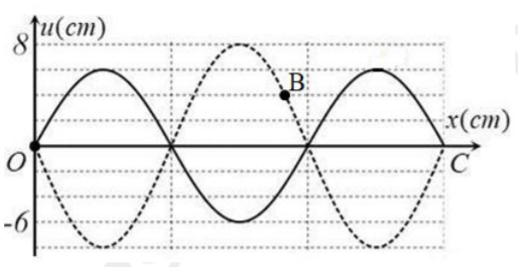
A. 20 cm | B. 40 cm | C. 10 cm |  | D. 30 cm
Câu 36: Hai thanh ray xA và yB đặt song song, cách nhau 20 cm trên mặt phẳng ngang. Lò xo có độ cứng k = 15 N/m liên kết với một thanh dẫn MN có khối lượng m = 200 g, có thể chuyển động tịnh tiến, không ma sát, luôn vuông góc và tiếp xúc với hai thanh ray. Hệ thống được đặt trong từ trường đều có phương vuông góc với mặt phẳng hình vẽ, có độ lớn B = 50 T. Tụ điện có điện dung C = 250 µF. Bỏ qua điện trở của hai thanh ray. Kích thích cho thanh MN dao động điều hòa với chu kỳ T. Giá trị của T gần giá trị nào |  |  |  | 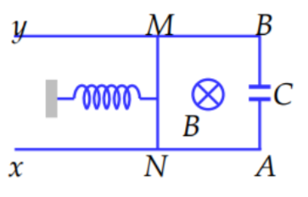
nhất sau đây?
A. 0,657 s | B. 0,769 s | C. 1,336 s | D. 0,824 s
Câu 37: Trong thí nghiệm giao thoa sóng với hai nguồn kết hợp A, B trên mặt nước, dao động cùng pha. Xét hai điểm C, D thuộc đường thẳng Ay vuông góc với AB tại A, với CA = 9 cm, DA = 16 cm. Dịch chuyển nguồn B dọc theo đường thẳng chứa AB đến khi góc CBD là lớn nhất thì thấy C và D thuộc hai cực đại giao thoa liền kề. Gọi M là điểm nằm trên Ay dao động với biên độ cực tiểu. Giá trị lớn nhất của AM là
A. 42,25 cm | B. 58,25 cm | C. 37,5 cm |  | D. 71,5 cm
Câu 38: Đặt điện áp vào hai đầu mạch điện nối tiếp như hình bên. Đoạn mạch gồm điện trở R, cuộn dây thuần cảm có độ tự cảm L, tụ điện có điện dung C thay đổi được. Khi và thì điện áp tức thời có cùng giá trị hiệu dụng nhưng lệch pha nhau 60⁰. Cho biết điện dung C₁ có giá trị là |  |  | 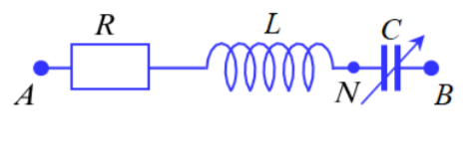
A. |  | B.
C. |  | D.
Câu 39: Đặt điện áp xoay chiều có giá trị hiệu dụng U không đổi vào hai đầu đoạn mạch AB mắc nối tiếp gồm cuộn dây thuần cảm có độ tự cảm L, điện trở R và tụ điện có điện dung C. Tần số góc ω của điện áp là thay đổi được. Hình vẽ bên là đồ thị biểu diễn sự phụ thuộc của điện áp hiệu dụng trên L theo giá trị tần
số góc ω. Lần lượt cho ω bằng x, y và z thì mạch AB tiêu thụ công suất lần lượt là P₁, P₂ và P₃. Biểu thức nào sau đây đúng?  A.  B.  C.  D. | 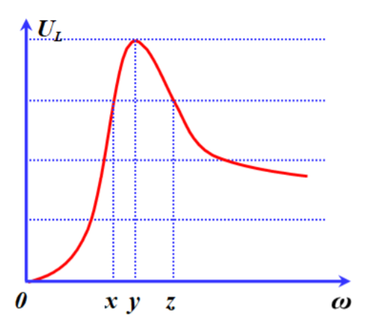
Câu 40: Cho đoạn mạch AB gồm đoạn AM nối tiếp với MB. Biết đoạn AM gồm điện trở R nối tiếp với tụ điện có điện dung C và MB chứa cuộn dây có độ tự cảm L và có điện trở r. Đặt vào AB một điện áp xoay chiều Biết điện áp hiệu dụng Hệ số công suất của đoạn mạch gần với giá trị nào nhất sau đây?
A. 0,887 | B. 0,975 | C. 0,755 | D. 0,866

6 -----------HẾT----------
Thí sinh không được sử dụng tài liệu. Cán bộ coi thi không giải thích gì thêm

ĐÁP ÁN

1.A | 2.D | 3.C | 4.D | 5.C | 6.D | 7.B | 8.B | 9.D | 10.C
11.B | 12.D | 13.A | 14.C | 15.C | 16.B | 17.B | 18.A | 19.A | 20.A
21.B | 22.D | 23.C | 24.D | 25.C | 26.A | 27.C | 28.A | 29.B | 30.D
31.D | 32.C | 33.C | 34.A | 35.B | 36.A | 37.D | 38.A | 39.B | 40.D

HƯỚNG DẪN GIẢI CHI TIẾT

Câu 1
Phươngpháp:
Công suất tỏa nhiệt trên đường dây tải điện:
Cách giải:
Công suất tỏa nhiệt trên đường dây là:
Chọn A.
Câu 2
Phương pháp:
Độ lớn cảm ứng từ gây ra bở dòng điện chạy trong dây dẫn thẳng dài:
Cách giải:
Độ lớn cảm ứng từ do dòng điện gây ra là:
Chọn D.
Câu 3
Phương pháp:
Độ lệch pha giữa điện áp và cường độ dòng điện: với
Cách giải:
Độ lệch pha giữa điện áp và cường độ dòng điện là:
→ điện áp trễ pha hơn cường độ dòng điện
→ mạch điện chứa hai phần tử R và C
Chọn C.
Câu 4
Phương pháp:
Chu kì của con lắc lò xo:
Cách giải:
Chu kì của con lắc lò xo phụ thuộc vào khối lượng vật nặng và độ cứng của lò xo, không phụ thuộc vào biên độ dao động
→ Chu kì dao động của con lắc là:
Chọn D.
Câu 5
Phương pháp:
Điều kiện xảy ra sóng dừng trên dây một đầu cố định, một đầu tự do:
Cách giải:
Điều kiện xảy ra sóng dừng trên dây một đầu cố định, một đầu tự do:
Chọn C.
Câu 6
Phương pháp:
Biên độ dao động tổng hợp:
Cách giải:
Biên độ dao động tổng hợp là:
Với đúng
Với đúng
Với đúng
Với sai
Chọn D.
Câu 7
Phương pháp:
Đoạn mạch chứa điện trở thuần, điện áp cùng pha với cường độ dòng điện
Cách giải:
Đoạn mạch chứa điện trở thuần → điện áp cùng pha với cường độ dòng điện
Hệ thức không đúng là:
Chọn B.
Câu 8
Phương pháp:
Sử dụng lý thuyết dao động cưỡng bức và cộng hưởng
Cách giải:
Sự cố gãy cầu là do xảy ra hiện tượng cộng hưởng cơ ở cầu
Chọn B.
Câu 9
Phương pháp:
Phương trình dao động điều hòa:
Trong đó: x là li độ
A là biên độ dao động
ω là tần số góc
φ là pha ban đầu
(ωt + φ) là pha dao động
Cách giải:
Phương trình dao động: có biên độ dao động là A
Chọn D.
Câu 10
Phương pháp:
Sóng ngang là sóng cơ có các phần tử môi trường dao động theo phương vuông góc với phương truyền sóng Sóng dọc là sóng cơ có các phần tử môi trường dao động theo phương truyền sóng
Cách giải:
Để phân biệt sóng ngang, sóng dọc, người ta dựa vào phương dao động và phương truyền sóng
Chọn C.
Câu 11
Phương pháp:
Sử dụng lý thuyết độ cao của âm
Cách giải:
“Thanh”, “trầm” chỉ đặc trưng độ cao của âm
Chọn B.
Câu 12
Phương pháp:
Điện áp hiệu dụng:
Cách giải:
Điện áp hiệu dụng của dòng điện xoay chiều là:
Chọn D.
Câu 13
Phương pháp:
Phương trình vận tốc:
Phương trình gia tốc:
Cách giải:
Phương trình vận tốc của chất điểm là:
Ở thời điểm t = 0,5 s, ta có:
→ Vật chuyển động nhanh dần theo chiều dương
Chọn A.
Câu 14
Phương pháp:
Tần số của con lắc lò xo:
Con lắc dao động với biên độ lớn nhất khi tần số của lực cưỡng bức:
Cách giải:
Tần số của con lắc lò xo là:
Nhận xét: tần số f₁ gần với tần số dao động riêng f₀ của con lắc hơn tần số f₂
→ Biên độ A1 > A2
Chọn C.
Câu 15
Phương pháp:
Sử dụng kĩ năng đọc đồ thị
Công thức định luật Ôm:
Cách giải:
Từ đồ thị ta thấy có 2 cặp giá trị là và
Ta có công thức định luật Ôm:
Thay các cặp giá trị vào công thức, ta có:
Chọn C.
Câu 16
Phương pháp:
Ảnh dịch chuyển cùng chiều với vật
Độ phóng đại của ảnh:
Thấu kính phân kì có k < 0
Cách giải:
Vật dịch chuyển ra xa thấu kính → ảnh dịch chuyển ra xa thấu kính và dịch chuyển lại gần tiêu điểm ảnh của thấu kính
Độ phóng đại của ảnh là:
Vật dịch chuyển ra xa thấu kính → d tăng → k giảm → độ cao của vật nhỏ dần
Chọn B.
Câu 17
Phương pháp:
Bước sóng là quãng đường sóng truyền đi được trong 1 chu kì
Vận tốc truyền sóng: v = λf
Sử dụng tính chất hướng truyền sóng và chiều dao động của phần tử môi trường

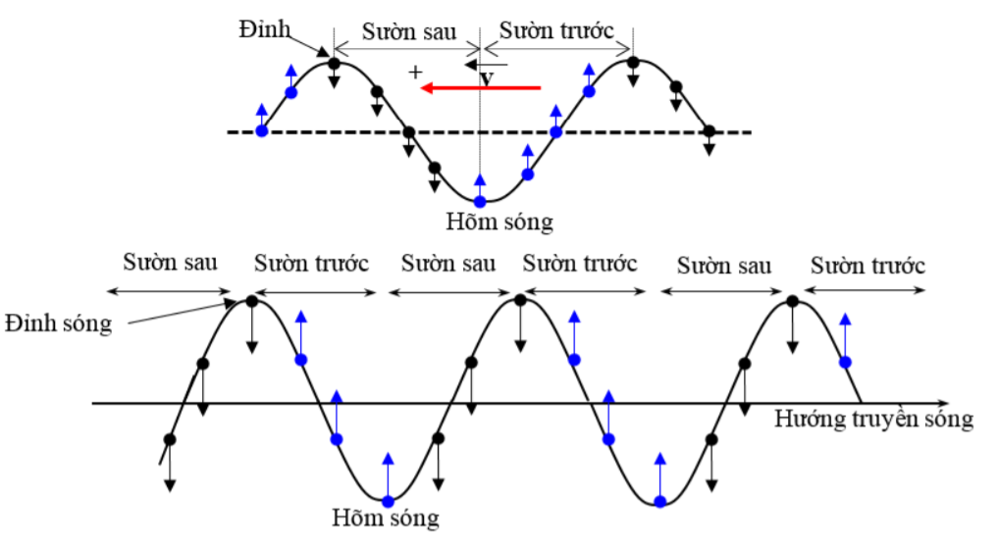
Cách giải:
Ta có hình vẽ biểu diễn mối liên hệ giữa chiều truyền sóng và chiều dao động của phần tử môi trường:
Điểm P đang có xu hướng đi xuống → sóng truyền từ phải qua trái (truyền từ B đến A)
Từ hình vẽ ta thấy khoảng cách giữa hai điểm A, Q là:
Vận tốc truyền sóng là: v = λf = 20.5 = 100 (cm/s) = 1 (m/s)
Chọn B.
Câu 18
Phương pháp:
Điện năng tiêu thụ của thiết bị điện: A = P.t
Cách giải:
Điện năng tiêu thụ của đèn trong 1h là:
A = P.t = 100.3600 = 360000 (J) = 100 (Wh)
Chọn A.
Câu 19
Phương pháp:
Điều kiện điểm cực tiểu giai thoa:
Cách giải:
Điểm M là cực tiêu giao thoa có:
với
Với k = 2 → d = 50 cm
Chọn A.
Câu 20
Phương pháp:
Hai điện tích cùng dấu thì đẩy nhau, trái dấu thì hút nhau
Cách giải:
Quả cầu M bị hút dính vào quả cầu Q → sau đó hai quả cầu có điện tích cùng dấu
→ Quả cầu M bị đẩy lệch về phía xa Q
Chọn A.
Câu 21
Phương pháp:
Chu kì:
Trong 1 chu kì, đèn tắt 2 lần
Cách giải:
Nhận xét: trong 1 chu kì, đèn tắt 2 lần
Chu kì của dòng điện là:
Trong 1 s, số chu kì của dòng điện là:
Số lần đèn tắt trong 1 s là: (lần)
Chọn B.
Câu 22
Phương pháp:
Chu kì của con lắc đơn:
Áp dụng công thức tính sai số của một tích và một thương
Cách giải:
Chu kì của con lắc đơn là:
Sai số của phép đo là:
Chọn D.
Câu 23
Phương pháp:
Phương trình sóng tổng quát:
Thay các giá trị t, x vào phương trình sóng
Cách giải:
Phương trình sóng tại điểm M là:
Tại thời điểm t, điểm M có li độ là:
Chọn C.
Câu 24
Phương pháp:
Chu kì của con lắc đơn:
Cách giải:
Chu kì của con lắc đơn là:
→ Chu kì của con lắc đơn có chiều dài là:
Chọn D.
Câu 25
Phương pháp:
Hệ quả khi L thay đổi để
Cách giải:
Khi L thay đổi để ta có:
Lại có:
Mà
Chọn C.
Câu 26
Phương pháp:
Điều kiện một điểm là cực đại giao thoa:
Cách giải:
Nhận xét: giữa M và đường trung trực của AB có 3 cực tiểu giao thoa
→ Tại M là cực đại bậc 3 (k = 3)
Ta có hình vẽ:
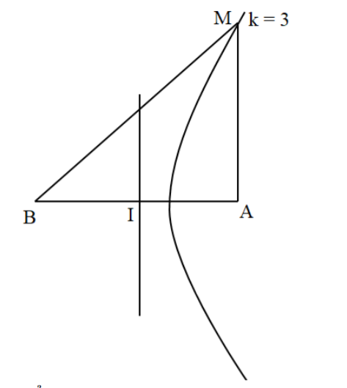
Tại điểm M có:
Số cực tiểu trên đoạn IB là:
Số cực tiểu trên đoạn IM là: 3
Số cực tiểu trên đoạn MB là: 3 + 7 = 10
Chọn A.
Câu 27
Phương pháp:
Độ lệch pha theo thời gian:
Sử dụng vòng tròn lượng giác
Công suất tiêu thụ của đoạn mạch:
Công suất tiêu thụ của điện trở:
Cách giải:
Ban đầu điện áp có giá trị
Khoảng thời gian tương ứng với góc quét là:
Cường độ dòng điện qua mạch bằng 0 và đang giảm, ta có vòng tròn lượng giác:
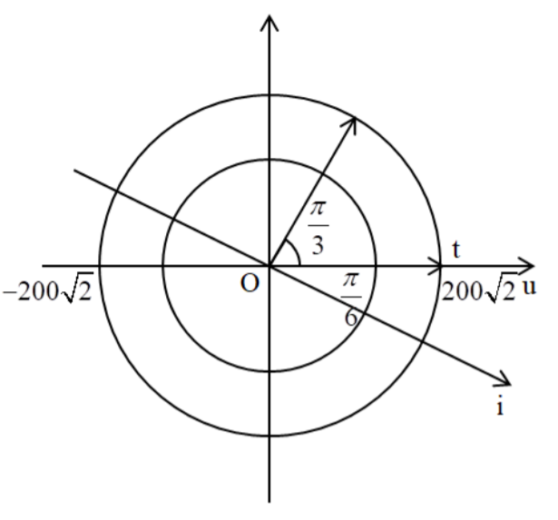
Từ vòng tròn lượng giác, ta thấy cường độ dòng điện sớm pha hơn điện áp góc:
Công suất tiêu thụ trên đoạn mạch X là:
Chọn C.
Câu 28
Phương pháp:
Sử dụng máy tính bỏ túi để tìm biên độ dao động tổng hợp
Hợp lực tác dụng lên vật:
Cách giải:
Ta có phương trình dao động:
Sử dụng máy tính bỏ túi, ta có:
Tại thời điểm li độ của vật là
Hợp lực tác dụng lên vật có độ lớn là:
Chọn A.
Câu 29
Phương pháp:
Thời gian hòn đá rơi:
Thời gian âm thanh truyền trong không khí:
Thể tích của giếng:
Cách giải:
Thời gian kể từ lúc thả hòn đá đến khi nghe thấy tiếng hòn đá đập vào đáy giếng là:
Thể tích của giếng là:
Thể tích của giếng gần nhất với giá trị 45,87 m³
Chọn B.
Câu 30
Phương pháp:
Tốc độ của con lắc đơn:
Tầm xa của vật bị ném ngang:
Cách giải:
Tại vị trí thấp nhất, con lắc đi qua vị trí cân bằng (α = 0), tốc độ của vật nặng là:
Độ cao của vật khi dây bị đứt là:
Khi dây bị đứt, vật chuyển động như chuyển động ném ngang với vận tốc đầu
Tầm xa của vật đạt được là:
Chọn D.
Câu 31
Phương pháp:
Công thức máy biến áp:
Cách giải:
Áp dụng công thức máy biến áp, ban đầu ta có:
Thay đổi số vòng dây ở cuộn thứ cấp, ta có:
Tăng thêm 3n vòng dây ở cuộn thứ cấp, ta có:
Từ (1) và (2) ta có:
Chọn D.
Câu 32
Phương pháp:
Công thức độc lập với thời gian:
Cách giải:
Nhận xét: từ thông và suất điện động biến đổi vuông pha
Áp dụng công thức độc lập với thời gian cho hai thời điểm t₁ và t₂, ta có:
Suất điện động có độ lớn bằng giá trị hiệu dụng, ta có:
Chọn C.
Câu 33
Phương pháp:
Sử dụng kĩ năng đọc đồ thị
Sử dụng vòng tròn lượng giác và công thức
Biên độ dao động tổng hợp:
Cơ năng của con lắc:
Cách giải:
Nhận xét: hai dao động có cùng biên độ A
Từ đồ thị ta thấy trong khoảng thời gian từ t₁ đến t₂, dao động 1 dịch chuyển từ li độ 4 cm về vị trí cân bằng, dao động 2 dịch chuyển từ li độ 4 cm, đến biên dương và về li độ 4 cm
Ta có vòng tròn lượng giác:
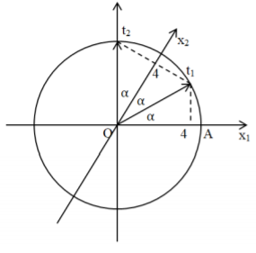
Từ vòng tròn lượng giác ta thấy:
Khoảng thời gian từ t₁ đến t₂ là:
Lại có
Độ lệch pha giữa hai dao động là:
Biên độ dao động tổng hợp là:
Cơ năng của vật là:
Chọn C.
Câu 34
Phương pháp:
Khoảng cách giữa hai chất điểm:
Khoảng cách lớn nhất giữa hai chất điểm:
Động năng:
Cách giải:
Khoảng cách lớn nhất giữa hai chất điểm là:
Động năng cực đại của con lắc thứ nhất là:
Con lắc thứ nhất có động năng cực đại, giả sử khi đó pha dao động là
Động năng của con lắc thứ hai khi đó là:
Từ (1) và (2) ta có:
Chọn A.
Câu 35
Phương pháp:
Sử dụng vòng tròn lượng giác
Độ lệch pha theo thời gian:
Những điểm thuộc cùng bó sóng dao động cùng pha
Quãng đường chất điểm đi được trong 1 chu kì:
Cách giải:
Xét điểm D có tọa độ như hình vẽ
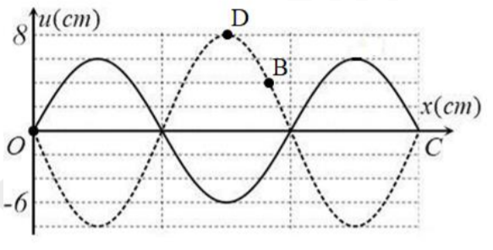
Nhận xét: tại thời điểm t, chất điểm D có li độ u = 8 cm, ở thời điểm chất điểm có li độ u = -6 cm
Hai thời điểm có độ lệch pha là:
Ta có vòng tròn lượng giác:
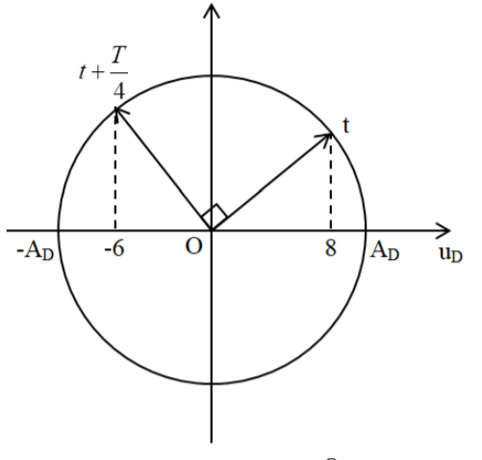
Từ đồ thị ta thấy:
Điểm B và D thuộc cùng bó sóng → chúng dao động cùng pha
Tại thời điểm t, li độ của hai điểm B và D là:
Quãng đường chất điểm B đi được trong 1 chu kì là:
Chọn B.
Câu 36
Phương pháp:
Suất điện động cảm ứng trong thanh dẫn:
Điện tích của tụ điện:
Cường độ dòng điện:
Lực từ:
Lực đàn hồi:
Định luật II Niu-tơn:
Phương trình động lực học của dao động điều hòa:
Chu kì dao động:
Cách giải:
Thanh dẫn MN chuyển động, suất điện động tự cảm trong thanh là:
Điện tích của tụ điện là:
Cường độ dòng điện chạy qua thanh MN là:
Lực từ tác dụng lên thanh MN là:
Áp dụng định luật II Niu-tơn, ta có:
→ Thanh MN dao động điều hòa với tần số góc
Chu kì dao động của thanh là:
Chu kì T gần nhất với giá trị 0,657 s
Chọn A.
Câu 37
Phương pháp:
Điều kiện cực đại giao thoa:
Điều kiện cực tiểu giao thoa:
Công thức lượng giác:
Bất đẳng thức Cô – si: (dấu “=” xảy ra )
Cách giải:
Ta có hình vẽ:
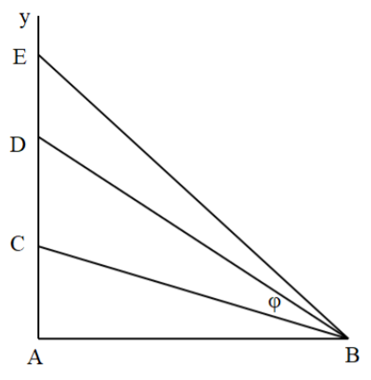
Để
Xét
Để
Áp dụng bất đẳng thức Cô – si, ta có:
AB AB AB Tại C, D là hai cực đại liên tiếp
→ D là cực đại bậc k, C là cực đại bậc (k+1), ta có:
Xét điểm E là cực tiểu xa A nhất → E là cực tiểu bậc 1 (k = 0)
Ta có:
Chọn D.
Câu 38
Phương pháp:
Dung kháng của tụ điện:
Điện áp hiệu dụng giữa hai đầu đoạn mạch AN:
Độ lệch pha giữa điện áp và cường độ dòng điện:
Công thức lượng giác:
Cách giải:
Ta có:
Điện áp hiệu dụng giữa hai đầu đoạn mạch AN là:
Khi C = C₁ và C = C₂, điện áp hiệu dụng giữa hai đầu đoạn mạch AN có cùng giá trị, ta có:
Độ lệch pha giữa điện áp hai đầu đoạn mạch AN và cường độ dòng điện là:
Độ lệch pha giữa điện áp hai đầu đoạn mạch AN trong các trường hợp là:
Ta có:
Dung kháng của tụ điện là:
Chọn A.
Câu 39
Phương pháp:
Sử dụng kĩ năng đọc đồ thị
Điện áp khi tần số có giá trị
Hai tần số cho cùng giá trị điện áp
Độ lệch pha giữa điện áp và cường độ dòng điện:
Điện áp hiệu dụng giữa hai đầu cuộn dây:
Công suất tiêu thụ:
Cách giải:
Điện áp hiệu dụng giữa hai đầu cuộn dây là:
Với tần số và ta có:
Từ đồ thị ta thấy:
Công suất tiêu thụ của mạch điện là:
Từ (1) ta có:
Chọn B.
Câu 40
Phương pháp:
Tổng trở:
Sử dụng phương pháp chuẩn hóa số liệu
Hẹ số công suất:
Cách giải:
Ta có:
Theo đề bài có điện áp hiệu dụng:
Chuẩn hóa
Hệ số công suất của mạch là:
Chọn D.
Tài liệu được chia sẻ bởi Website VnTeach.Com
https://www.vnteach.com

